E11331 Scheda creata il 14 novembre 2023
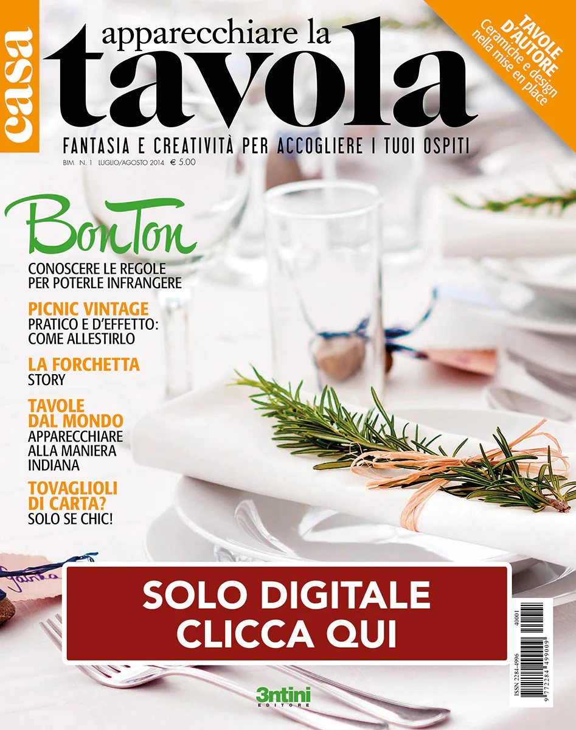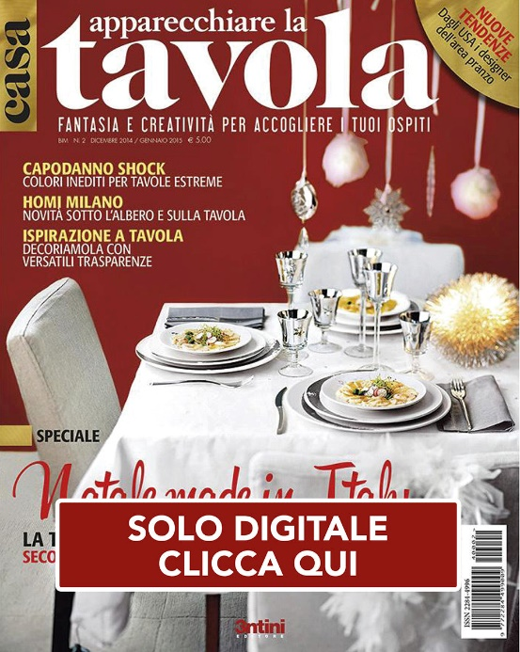
Descrizione storico-bibliografica
*Apparecchiare la tavola : fantasia e creatività per accogliere i tuoi ospiti. - Anno 1, n. 1 (luglio/agosto 2014)-anno 1, n. 2 (dicembre 2014/gennaio 2015). - Argenta : 3ntini ; Milano Cigra 2003, 2014. – 2 volumi : ill. ; 29 cm. ((Bimestrale; ma semestrale. – ISSN 2284-4996. - BVE0658484
Soggetto: Tavole imbandite - Periodici
Classe: D642.805

Informazioni storico-bibliografiche

Apparecchiare la tavola n°1 Prezzo di listino Esaurito

ACQUISTA QUI LA VERSIONE DIGITALE
È con piacere che vi presentiamo "Apparecchiare la tavola", la prima rivista dedicata alla cultura della tavola e del ricevere con stile. In questo primo numero diamo spazio all’emozione.
Un’emozione accesa dalle sognanti tavole di design o dalle colorate ceramiche artistiche su tovaglie di erba vera. Ma anche l’atmosfera romantica della cena all'aperto o la sgargiante tavola indiana possono far nascere in noi momenti ed emozioni che ricorderemo per sempre. In Apparecchiare la tavola troverete preziosi consigli degli esperti su come accogliere gli ospiti in maniera impeccabile. Mai più a corto di idee per mise en place sempre uniche e originali!

Apparecchiare la tavola n°2 Prezzo di listino Esaurito

ACQUISTA QUI LA VERSIONE DIGITALE
In questo numero, tante ispirazioni per i table setting invernali, di Natale e di Capodanno. Ecco quindi: le tavole elegantemente apparecchiate da Anna Fendi Venturini; le accattivanti novità viste per voi a Homi; i dettagli in plexiglass trasparente modellati a mano da una brava artigiana ferrarese. Partiamo con una deliziosa colazione invernale preparata con posate, piatti, portatovaglioli, centrotavola scelti con cura ai mercatini d’antiquariato. E continuiamo con una tavola minimal, proposta dallo chef Fabrizio Mantovani. Non mancano le nuove tendenze dagli USA. https://casantica.net/collections/uscite-speciali/products/apparecchiare-la-tavola

